|  |  |
| --- | --- |
|  |  |

**ПЛАН ЗАСТРОЙКИ**

**Отборочного этапа Чемпионата по профессиональному мастерству**

**"Профессионалы" в 2023 году.**

**компетенции**

**«Управление фронтальным погрузчиком»**

**г. В. Новгород 2023**

**ПЛАН ЗАСТРОЙКИ**

**Площадки Отборочного Этапа Чемпионата профессионального мастерства «Профессионалы» 2023**

**компетенции: Управление фронтальным погрузчиком**

|  |  |
| --- | --- |
|  |  |

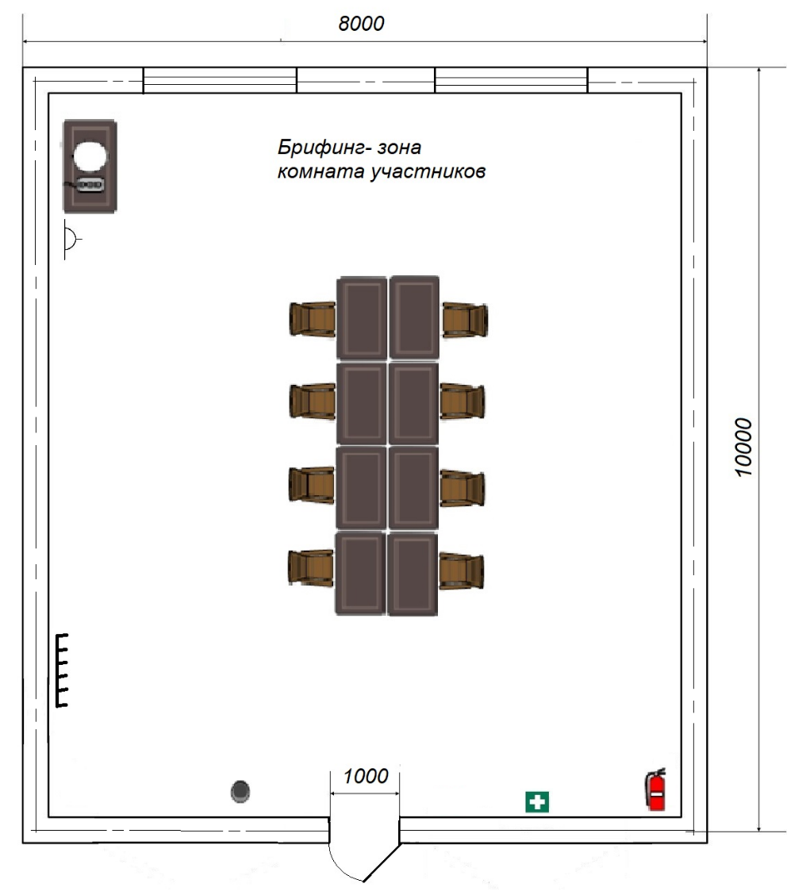 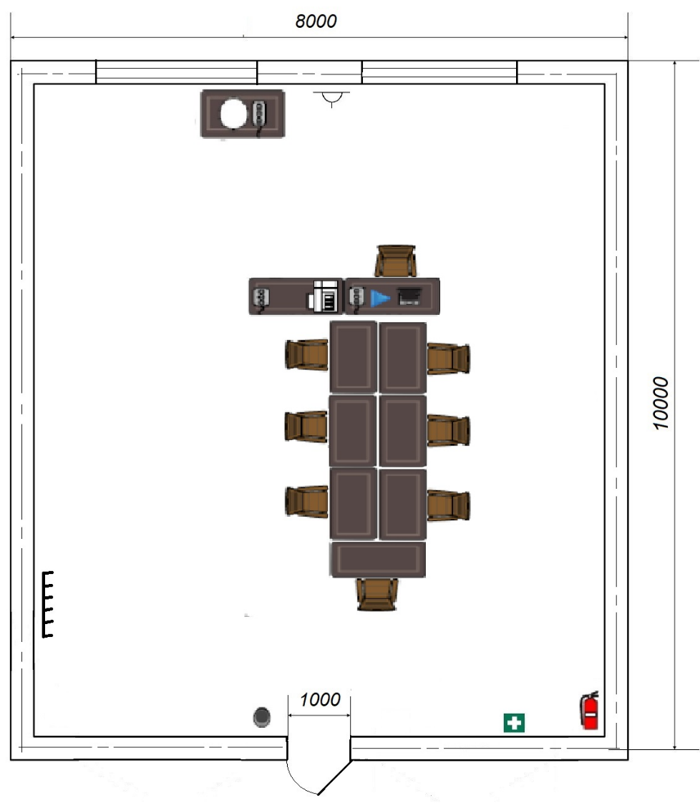

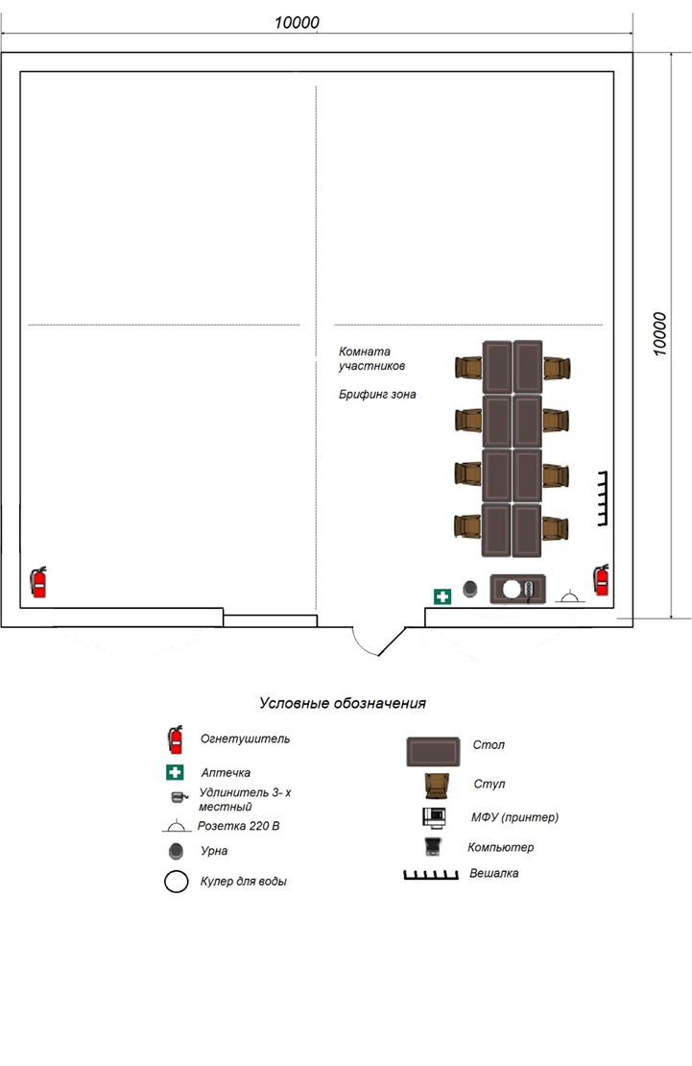

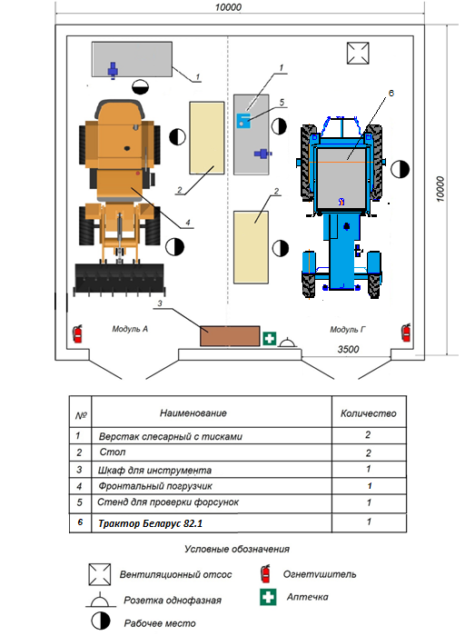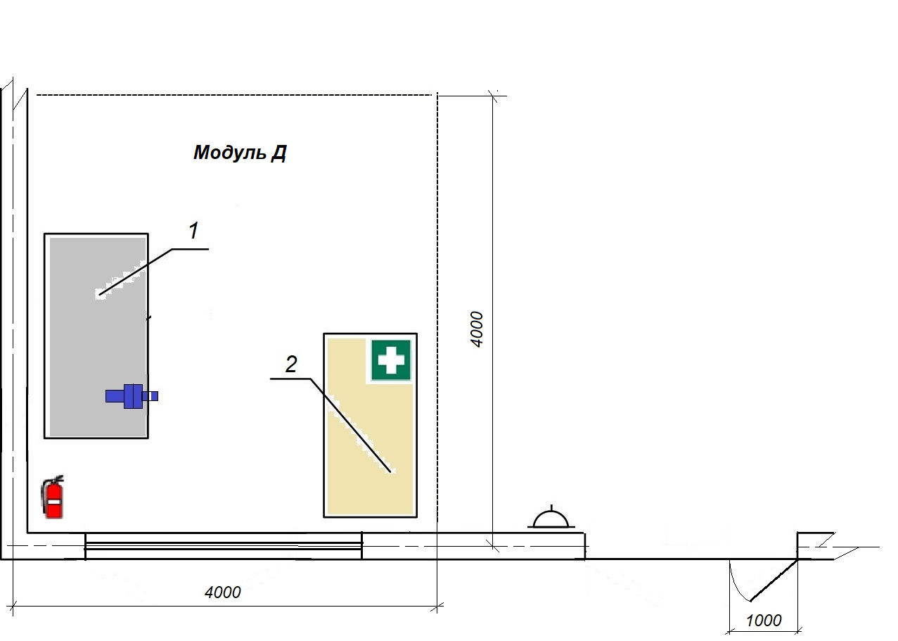

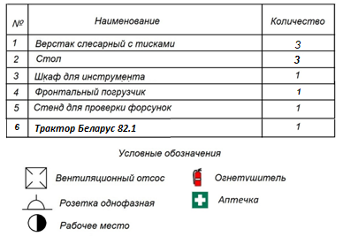

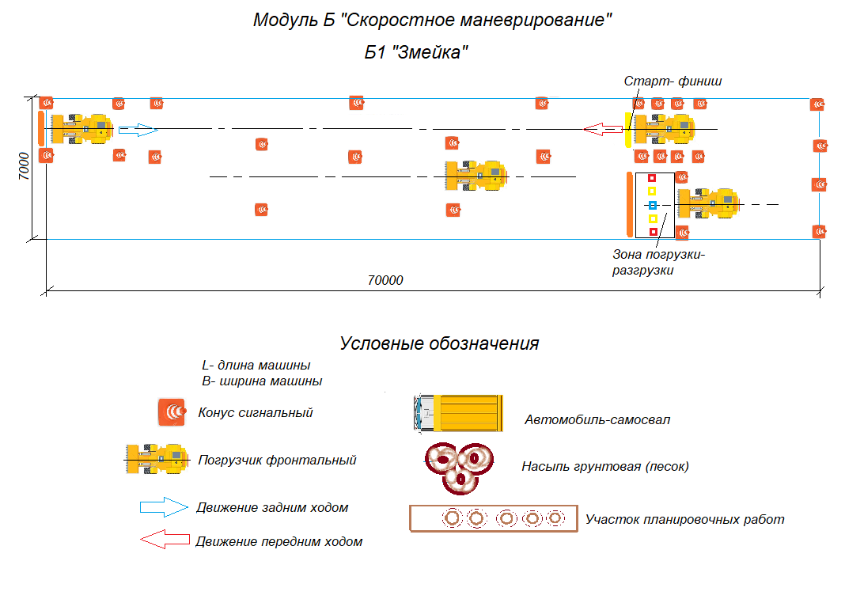

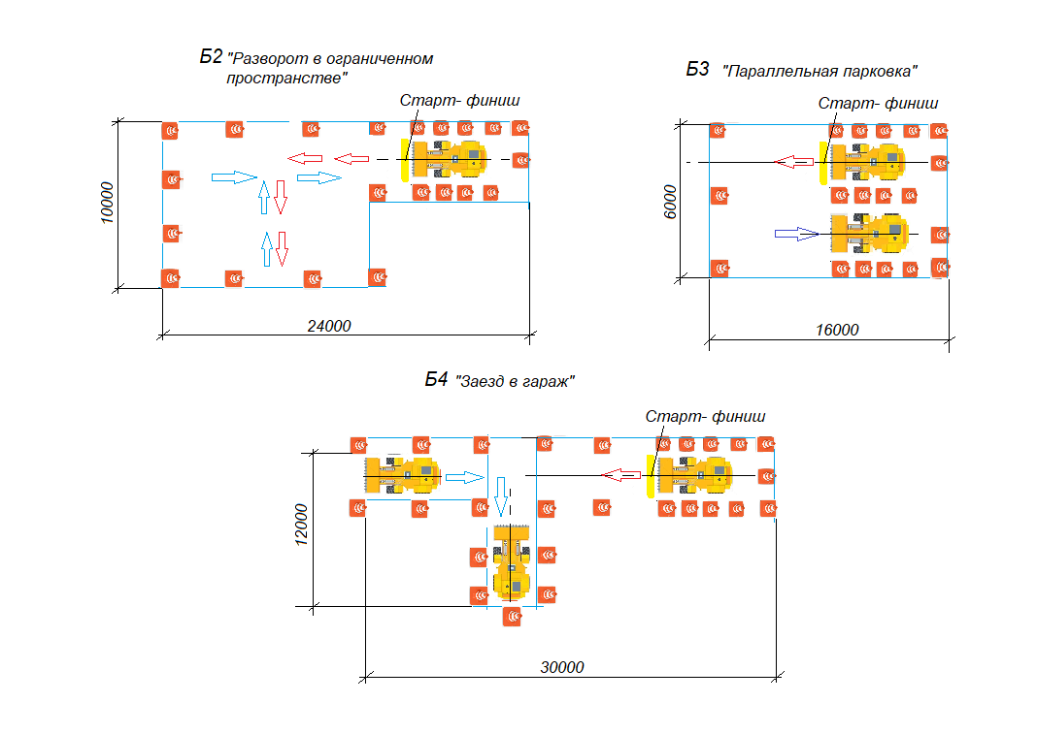

*Модуль В «Производство работ на фронтальном погрузчике»*



  
  
  
  